TCC
(refazer em Latex)

Vitor Rodrigues Leonardi

RISCV:
RISCV é uma ISA aberta desenvolvida em Berkeley em 2010. Possui múltiplas extensões. A extensão implementada foi a RV32E, que possui as mesmas instruções da base RV32I, com apenas 16 registradores (x0 - x15) de 32 bits, ideal para dispositivos com recursos limitados.

Instruções:

RV32E possui 40 instruções, codificadas em 32 bits. Elas são classificadas em 6 tipos: I, B, J, R, S, U.

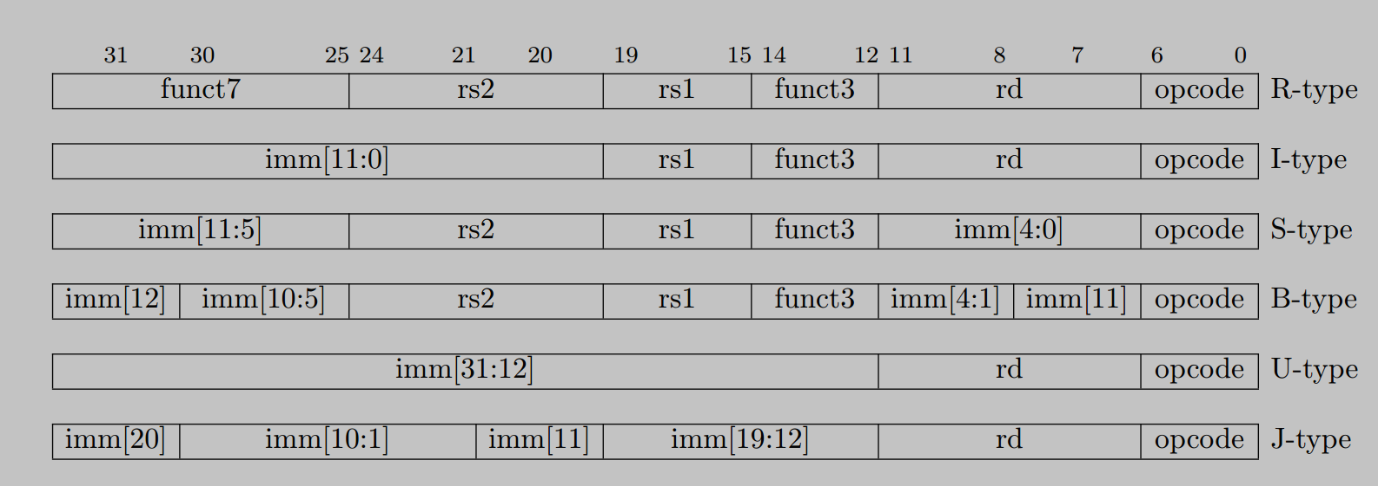

Os campos opcode e funct3 definem a instrução, rs1, rs2 e rd indicam os registradores de fonte e de destino e imm indica valores imediatos.

FPGA.

Um FPGA é um circuito integrado que permite a reconfiguração de suas estruturas de hardware através da programação, permitindo a implementação direta do hardware sendo desenvolvido.
O componente principal de um FPGA são as Lookup tables (LUTs), que permitem a configuração de qualquer função booleana. O FPGA também possui registradorses e memória SRAM.

Implementacao.

A implantação foi feita com os software Quartus e Modelsim, desenvolvidos pela Intel. A placa utilizada é uma Intel DE10-Lite. Contém um FPGA MAX10 modelo 10M50DAF484C7G.
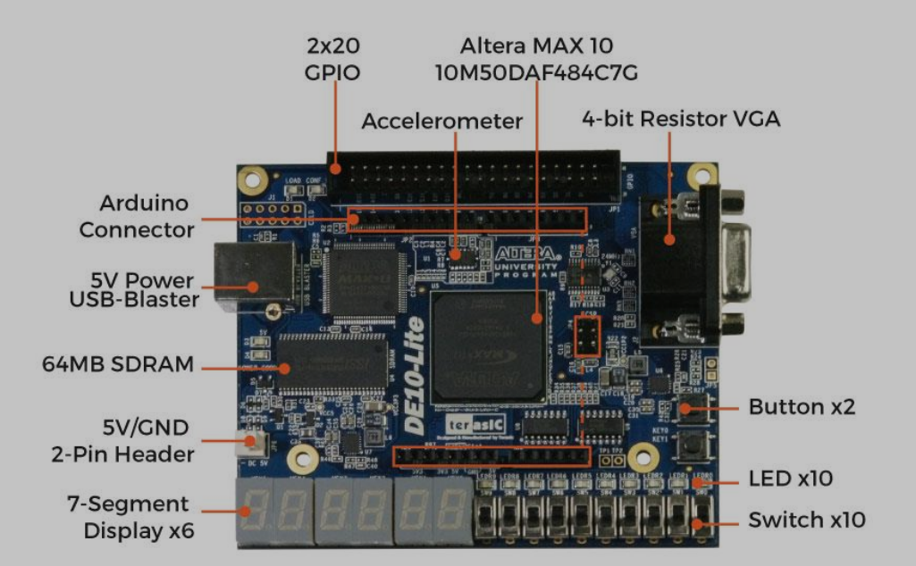

O display de 7 segmentos foi usado para mostrar

.

LUTs: 2761 / 49760.

Pins: 55 / 360.

Registradores: 804.

PLLs: 1 / 4.

Frequência máxima: 60.23 MHz (Modelo Slow 85C).

